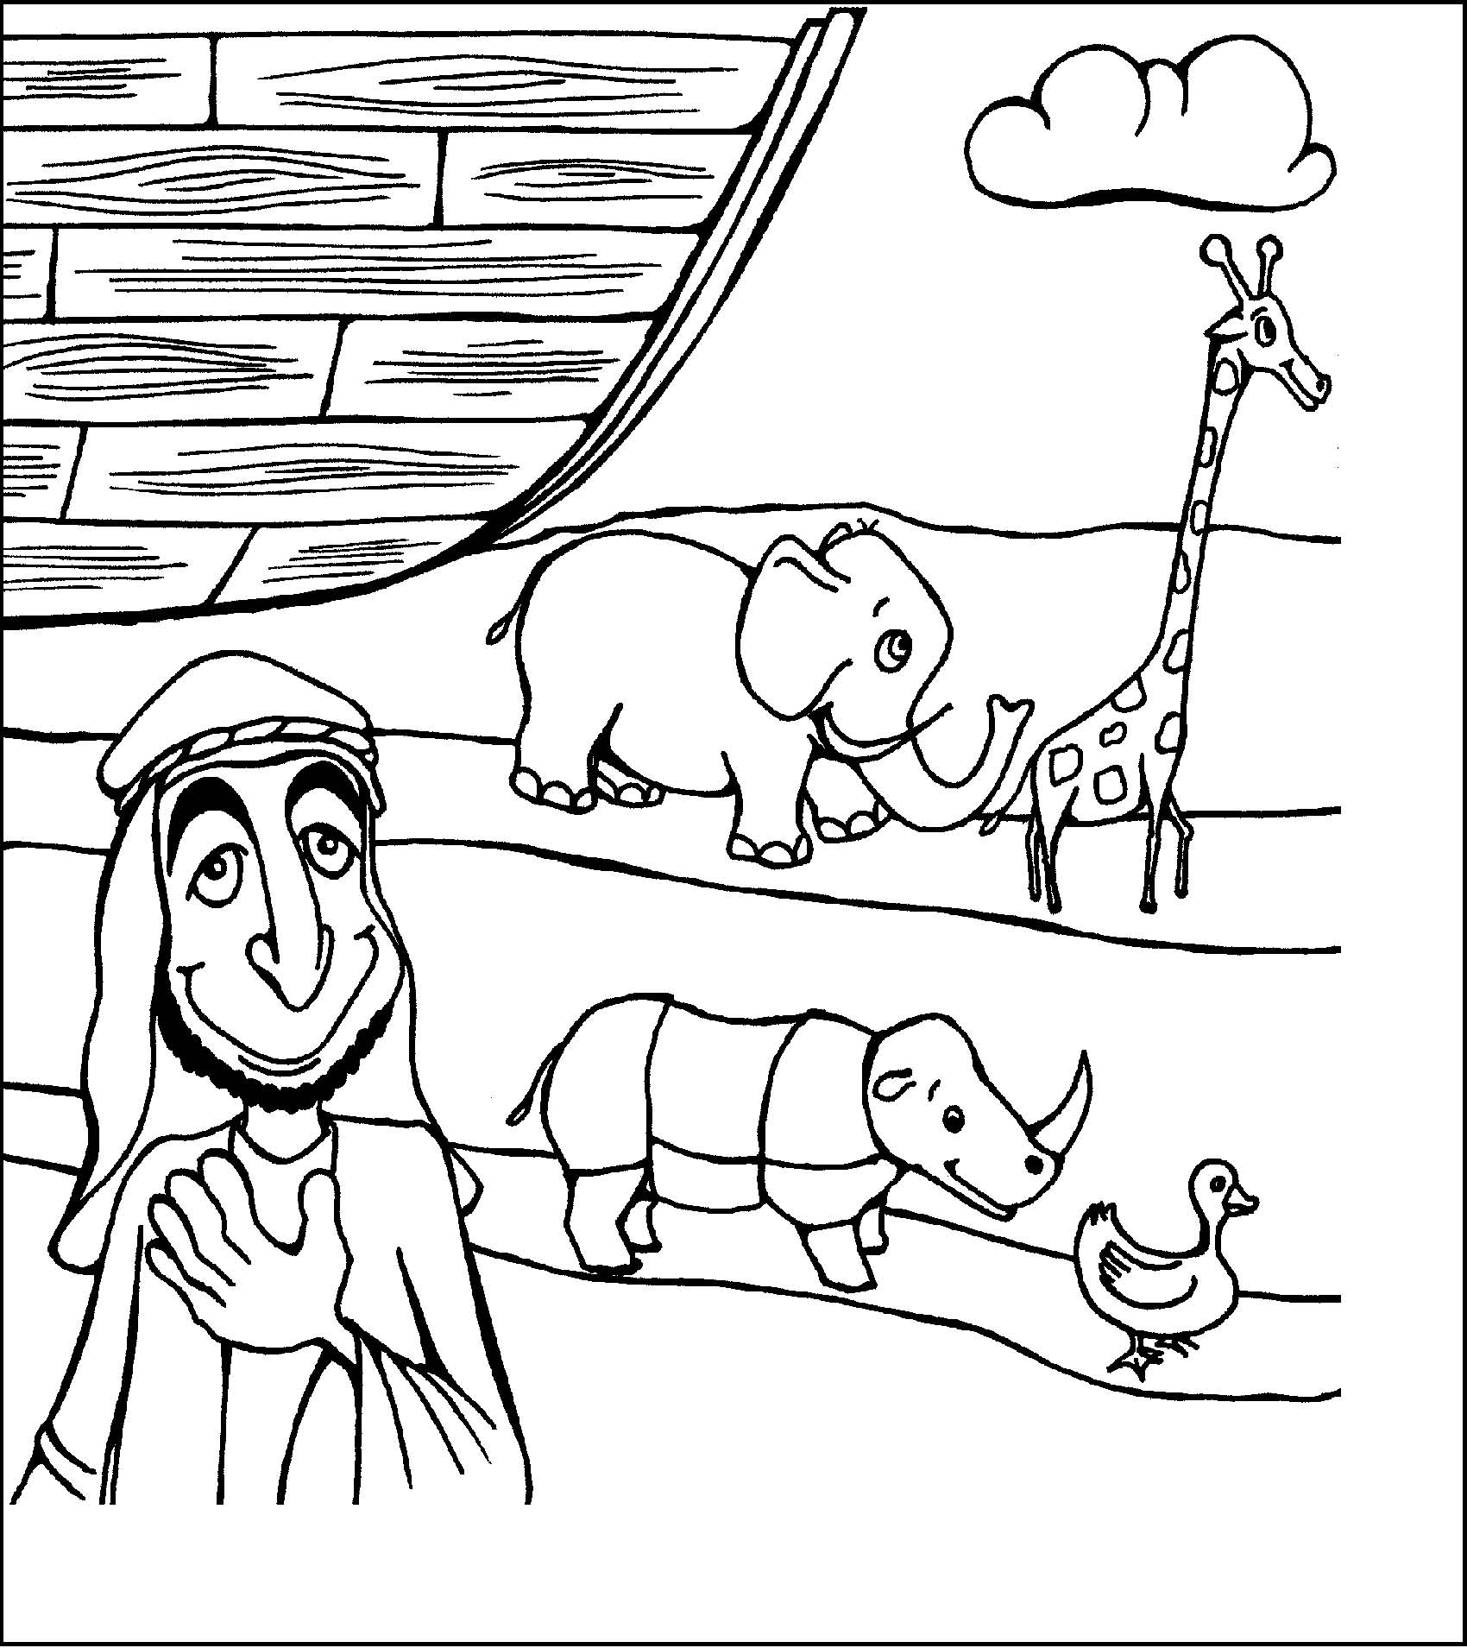

Vége lett az özönvíznek, Kinyittatott már a bárka:
Vígan futnak az állatok, Nóé szívét tölti hála.

